“MUSIC THEORY”
LECTURE 9. SIMPLE INTERVAL
ЭНГИЙН ИНТЕРВАЛ
- Ерөнхий ойлголт /General concept/
- Ялгацын тоон ба чанарын хэмжигдэхүүн /Interval’s measurement of numerical and quality/

- ЕРӨНХИЙ ОЙЛГОЛТ /General concept/
Нэгэн зэрэг юмуу цуваж дуурьсах хоёр эгшгийн хоорондох зайг ялгац гэж нэрлэх бөлгөө. Энэ ухагдахууныг орос хэлэнд интервал гэж нэрлэж заншсан бөгөөд латины intervallum-зай, завсар, ялгаа гэсэн үгээс үүдэлтэй юм.
Ялгацын хоёр эгшгийг цувуулж дуугаргавал аялгуужсан ялгац нэгэн зэрэг дуугаргавал зохиролжсон ялгац хэмээн ангилна.
Ялгацын доод эгшгийг суурь, дээд эгшгийг орой гэж нэрлэнэ:
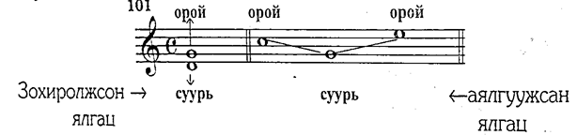
Зураг 1. Интервал
Хөгжмийн аялгуу олон янзын ялгацын ижилссэн өгссөн уруудсан хөдөлгөөнөөр бүтэх агаад өгссөн ялгацыг сууриас нь орой руу, уруудсан ялгацыг оройноос нь суурь руу нэрлэж уншина: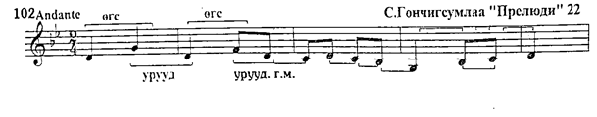
Зураг 2. Интервалын хөдөлгөөн
- ЯЛГАЦЫН ТООН БА ЧАНАРЫН ХЭМЖИГДЭХҮҮН /Interval’s measurement of numerical and quality/

Ялгац тоон ба чанарын гэсэн хоёр хэмжигдэхүүнтэй. Ялгац бүрдүүлэгч өргийн тоогоор түүний тоон хэмжигдэхүүн тодорхойлогдоно. Мөн ялгац хичнээн хагас ба бүтэн шатаас бүрдэж байгаагаар түүний чанарын хэмжигдэхүүн тодорхойлогддог
Ялгацууд багтаамжаасаа хамаарч энгийн ба нийлмэл гэсэн хоёр төрөлд хуваагдана. Хэрвээ ялгацын багтаамж нэг октаваас илүүгуй байвал энгийн, харин илүү байвал нийлмэл ялгац гэнэ.
Энгийн ялгацууд найман янз байна. Тэдгээрийг латин үгээр нэрлэх ба нэр нь тухайн ялгацын орой эгшиг сууриасаа хэдэн өргийн зайнд оршихоор тодорхойлогдон, тэрхүү өргийн тоогоор ялгацуудыг хураангуйлан тэмдэглэнэ. Бүх энгийн интервалын нэрс ба тэдгээрийг "до"-эгшгээс дээш, доош байгуулах нь:
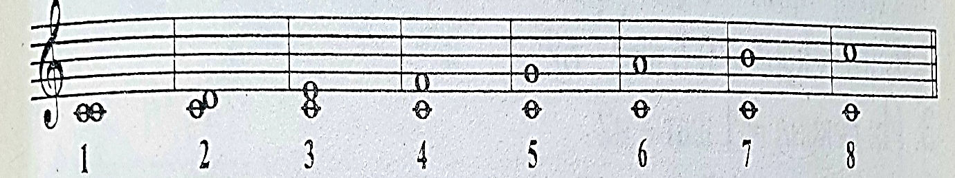
До эгшгээс дээш байгуулагдсан бүх энгийн ялгац ба тэдгээрийн тоон тэмдэглэгээ.
Зураг 3. Тонн тэмдэглэгээ
До эгшгээс доош байгуулагдсан бүх энгийн ялгац ба тэдгээрийн тоон тэмдэглэгээ.
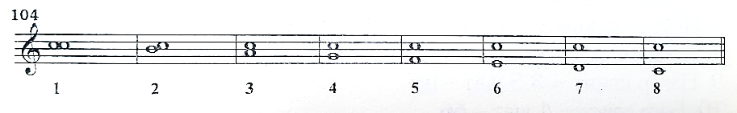
Зураг 4. Тоон тэмдэглэгээ
Ялгацуудын латин нэрс:
Прим ( латины prima -нэгдэх ) -1- нэгц ( хоёр эгшиг унисон дуурьсана гэсэн үг ) Секунд ( латины secunda -хоёрдох ) -2 - хоёрц Терц ( латины tertia -гуравдахь ) -3 - гуравц Кварт ( латины quarta -дөрөвдэх ) -4 - дөрөвц Квинт ( латины quinta -тавдахь ) -5 - тавц Секст ( латины sexta -зургаадахь ) -6 - зургаац Септим ( латины septima -долоодох ) -7 - долооц Октав ( латины оctava - наймдахь ) -8- наймц
Эгшгийн эгнээний зэрэгцээ ( хөрш ) хоёр өрөг хоорондоо хагас ба бүтэн шат зайтай байдаг тухай бид мэднэ . Үүнээс үүдээд секунд ялгац хагас шатаас ч ( ми-фа = 0.5шат ), бүтэн шатаас ч ( до-ре = 1ш ) бүтэж болно. Нэг төрлийн бусад ялгац ч тоон хэмжигдэхүүнээрээ адил атлаа чанарын хэмжигдэхүүнээрээ өөр байж болно:
До-ми ( терц ) =2ш; харин ре-фа ( терц ) =1.5 ш; до-фа ( кварт ) -2.5ш, фа-си ( кварт ) =3ш; до-ля ( секст ) =4.5ш; си-соль ( секст )= 4ш; до-соль ( квинт ) =3.5ш; си-фа ( квинт ) =3ш; до-си ( септим )=5.5ш; ре-до ( септим ) =5ш байх жишээтэй.
Ийнхүү нэг төрлийн ялгац нэг хэмжигдэхүүнээрээ (тоон) адил атлаа нөгөө хэмжигдэхүүнээрээ (чанар) өөр байх нь түгээмэл үзэгдэл учраас тэдгээрийг ялгахын тулд цэвэр, их, бага, ихэссэн, ба багассан зэрэг нэмэлт тодотгол үг хэрэглэнэ. Энэхүү нэмэлт тодотгол үгс нь тухайн ялгацын чанарын үзүүлэлт юм.
Эгшгийн эгнээний үндсэн өргүүдийн хооронд дараах ялгацууд оршино.
Интервалын нэр | Интервалын  төрөл | Хураангуй  тэмдэглэл | Тон  эзэлхүүн | Интервалын  жишээ
Прим | Цэвэр | Ц.1 | 0 | 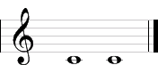
Секунд | Бага | Б.2 | 0.5т | 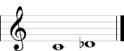
Секунд | Их | И.2 | 1т | 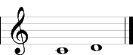
Терц | Бага | Б.3 | 1.5т | 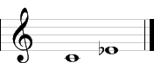
Терц | Их | И.3 | 2т | 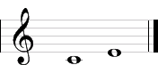
Кварт | Цэвэр | Ц.4 | 2.5т | 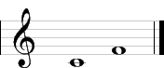
Кварт | Ихэссэн | Ихэс.4 | 3т | 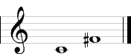
Квинт | Цэвэр | Ц.5 | 3.5т | 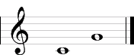
Квинт | Багассан | Багас.5 | 3т | 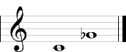
Секст | Бага | Б.6 | 4т | 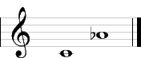
Секст | Их | И.6 | 4.5т | 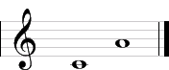
Септим | Бага | Б.7 | 5т | 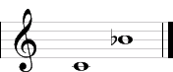
Септим | Их | И.7 | 5.5т | 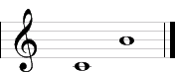
Октав | Цэвэр | Ц.8 | 6т | 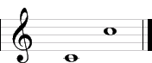
Үүнийг ноотоор үзүүлбэл:
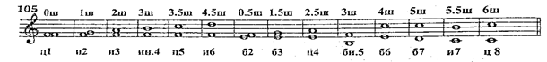
Зураг 5. Интервал
Дээрхээс харахад энгийн найман ялгацаас прим (1), октав (8) – нь цэвэр: секунд, терц, секст, септим нь шатын багтаамжаараа бага ба их: кварт нь цэвэр ба ихэссэн, квинт нь цэвэр ба багассан гэсэн тодотголтой байна.
Эдгээр энгийн ялгацуудыг үндсэн гэж нэрлэхээс гадна язгуурын их (мажор) ба бага (минор) хөгт оршдогоор нь бас диатоник гэж нэрлэнэ.
Диатоник ялгацуудыг аль ч ундсэн болон үүсмэл өргөөс дээш ба доош байгуулж болно:
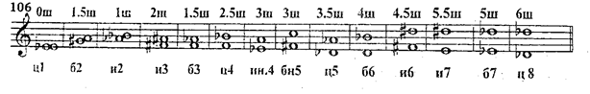
Зураг 6.Интервал
Аливаа аялгууны үндэс нь диатоник ялгацууд юм. Аялгуунд хромат ялгац орж болох ч тэр нь мэргэжлийн хөгжмийн бол тохиолдлын шинжтэй.
Аялгуужсан ялгацуудын олон янз дарааллын зохицол аялгууны хөдөлгөөний уран илэрхийллийн шинж төрхийг бүрдүүлдэг. Жишээлбэл:
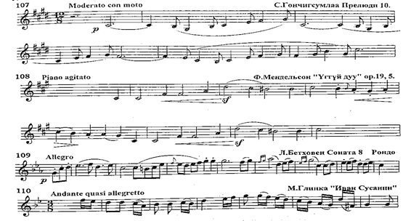
Зураг 7. Жишээ
Давтах асуулт:
- Дараах ялгацуудыг тодорхойл.

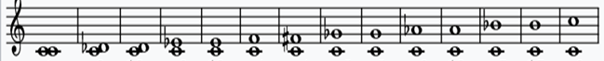

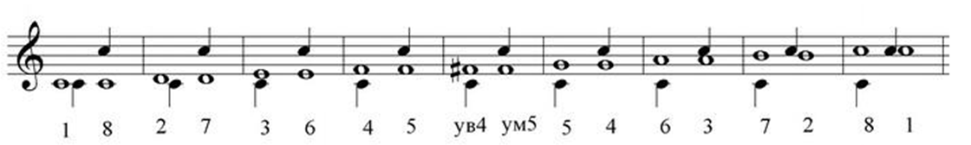
Зураг 8. Жишээ

- Дээрх хүснэгтийг хуулж ялгацын тоон ба чанарын хэмжигдэхүүнийг цээжил.

ХАРИУ:
- Дараах ялгацуудыг тодорхойл.

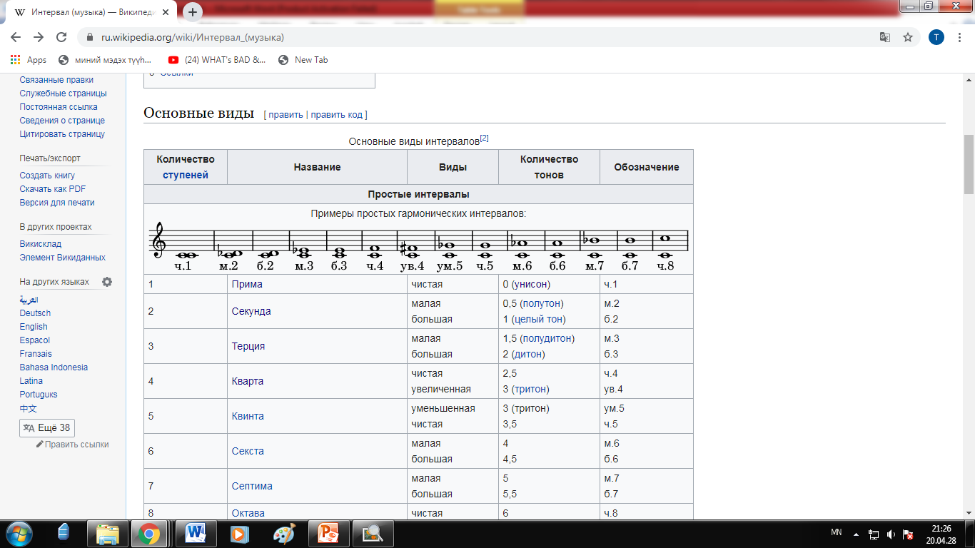
Ц.1 Б.2 И.2 Б.3 И.3 Ц.4 Ис.4 Бс.5 Ц.5 Б.6 И.6 Б.7 И.7 Ц.8
0т 0.5т 1т 1.5т 2т 2.5т 3т 3т 3.5т 4т 4.5т 5т 5.5т 6т

Ц.1;Ц.8 И.2;Б.7 И.3;Б.6 Ц.4;Ц.5 ИС.4;БС.5 Ц.5;Ц.4 И.6;Б.3 И.7;Б.2 Ц.8;Ц1
0т 6т 1т 5т 2т 4т 2,5т 3,5т 3т 3т 3,5т 2,5т 4,5т 1,5т 5,5т 0,5т 6т 0т
Зураг 9. Хариу
Ашигласан материал:
- Хөгжмийн анхан шатны онол-суурь ухаан, Д.Жанчив, Бемби сан, Улаанбаатар 2007
- Хөгжмийн онолын бодлого дасгал, Ж.Төгсжаргал, Улаанбаатар 2018

Хөгжмийн анхан шатны онол-суурь ухаан, Д.Жанчив, Бемби сан, Улаанбаатар 2007, Х.78
Мөн тэнд.
Хөгжмийн анхан шатны онол-суурь ухаан, Д.Жанчив, Бемби сан, Улаанбаатар 2007, Х.79
Мөн тэнд.
Хөгжмийн анхан шатны онол-суурь ухаан, Д.Жанчив, Бемби сан, Улаанбаатар 2007, Х.80
Хөгжмийн анхан шатны онол-суурь ухаан, Д.Жанчив, Бемби сан, Улаанбаатар 2007, Х.80
Мөн тэнд. Х.81
Мөн тэнд. Х.81
Мөн тэнд. Х.81

